
MINISTERIO DE EDUCACIÓN
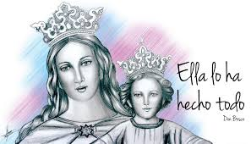
SECRETARIA DE EDUCACIÓN
DIRECCIÓN DE EDUCACIÓN PRIVADA
COLEGIO MARIA AUXILIADORA EDUCACIÓN INICIAL Y PRIMARIA Brasil 1051-Este - San Juan – CP5400 Tel. 0264-4214448 _____________________________________________________________________________

Sres. Padres:
Se les informa que el día martes 27 de junio los alumnos ingresan a las 9.30 hs. y se retiran al horario habitual, ya que las docentes están afectadas a una reunión de personal.
Sala de 3 años ingresan a las 14.00 hs y se retiran a las 16.00 hs

ATENCION!!!!
Las salas de 5 años y los primer grado “NO TIENE ACTIVIDAD”, ya que además de la reunión de personal las docentes están afectadas a reunión de articulación.
Muchas gracias
EQUIPO DE ANIMACION Y GESTION

